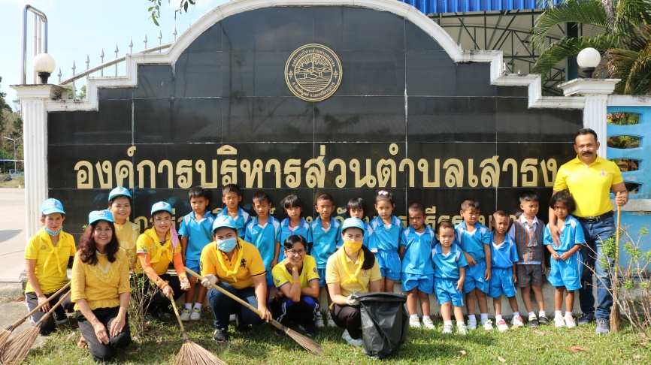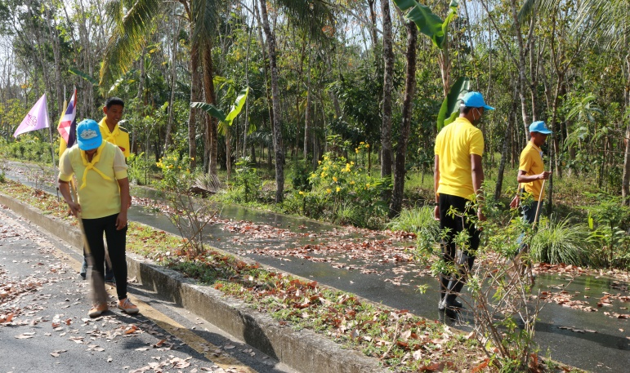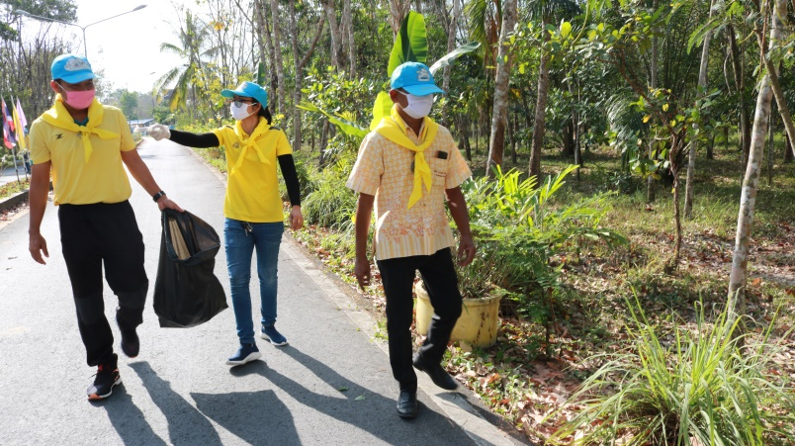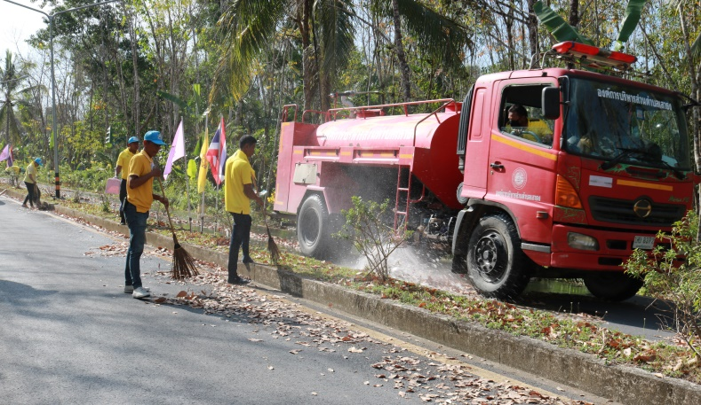

**วันพุธที่ 18 มีนาคม 2563 เวลา 09.00 น.**

**องค์การบริหารส่วนตำบลเสาธง จัดกิจกรรม**

**จิตอาสาทำความสะอาดถนนสายวันเฉลิมฯ**

**เนื่องในวันท้องถิ่นไทย**

**ข่าวสาร-ประชาสัมพันธ์ อบต.เสาธง**

* **องค์การบริหารส่วนตำบลเสาธง ให้บริการรับชำระภาษี นอกเวลาราชการ**

**ในวันจันทร์ – วันศุกร์ ตั้งแต่เวลา 08.00 น.- 17.00 น. โดยไม่หยุดพักกลางวัน**

**ตั้งแต่เดือนมีนาคม ถึง เดือนสิงหาคม 2563**

*** เฉพาะผู้ที่ค้างชำระภาษีหรือผู้ที่ไม่เคยชำระมาก่อน

* **สำหรับการชำระภาษีที่ดินและสิ่งปลูกสร้าง เจ้าหน้าที่จะแจ้งรายละเอียดให้ผู้มีหน้าที่ชำระภาษีทุกท่านทราบ ภายในเดือนมิถุนายน 2563**

**จดหมายข่าว**

**องค์การบริหารส่วนตำบลเสาธง อำเภอร่อนพิบูลย์ จังหวัดนครศรีธรรมราช**

**Website :** [**www.saotong.go.th**](http://www.saotong.go.th) **Facebook : องค์การบริหาร่สวนตำบล เสาธง**